**Lenguaje SQL**

* Operadores

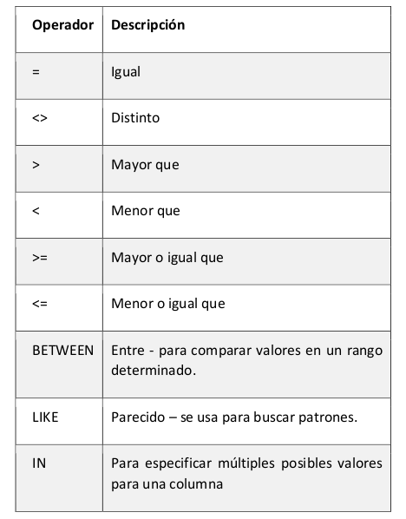

**LIKE**

* %: comodín, reemplaza cualquier cantidad de caracteres.
* _ : comodín, reemplaza la cantidad de caracteres según la cantidad de veces que coloquemos el comodín.

**IN**

Retorna 1 si expr es uno de los valores en la lista IN, de lo contrario retorna 0. Si todos los valores son constantes, se evalúan según el tipo y ordenación de expr. La búsqueda para el elemento se hace usando búsqueda binaria. Esto significa que IN es muy rápido si la lista IN consiste enteramente en constantes. Si expr es una expresión de cadenas de caracteres sensible a mayúsculas, la comparación de cadenas se realiza sensible a mayúsculas.

Se usa en caso de que tengamos más de un valor a comparar.

* Selección con **AND** y **OR** en la condición WHERE:

SELECT * FROM Clientes

WHERE pais='Argentina'

**AND** provincia='Buenos Aires';

SELECT * FROM Customers

WHERE provincia='Córdoba'

**OR** provincia='Buenos Aires';

* Las funciones de la categoría de matemáticas son:

|  |  |
| --- | --- |
| **ABS** | Devuelve el valor absoluto |
| **MOD o %** | Resto de una división entera |
| **POW o POWER** | Valor de potencias |
| **RAND** | Valores aleatorios |
| **ROUND** | Cálculo de redondeos |
| **SIGN** | Devuelve el signo |
| **SQRT** | Cálculo de la raíz cuadrada |
| **TRUNCATE** | Elimina decimales |

* Las funciones para tratamiento de cadenas de caracteres son:

|  |  |
| --- | --- |
| **ASCII** | Valor de código ASCII de un carácter |
| **BIN** | Conversión a binario |
| **BIT_LENGTH** | Cálculo de longitud de cadena en bits |
| **CHAR** | Convierte de ASCII a carácter |
| **CHAR_LENGTH o CHARACTER_LENGTH** | Cálculo de longitud de cadena en caracteres |
| **CONCAT** | Concatena dos cadenas de caracteres |
| **CONCAT_WS** | Concatena cadenas con separadores |
| **INSERT** | Inserta una cadena en otra |
| **INSTR** | Busca una cadena en otra |
| **LEFT** | Extraer parte izquierda de una cadena |
| **LENGTH** | Calcula la longitud de una cadena |
| **LOCATE o POSITION** | Encontrar la posición de una cadena dentro de otra |
| **LOWER o LCASE** | Convierte una cadena a minúsculas |
| **LPAD** | Añade caracteres a la izquierda de una cadena |
| **LTRIM** | Elimina espacios a la izquierda de una cadena |
| **QUOTE** | Entrecomilla una cadena |
| **REPEAT** | Construye una cadena como una repetición de otra |
| **REPLACE** | Busca una secuencia en una cadena y la sustituye por otra |
| **REVERSE** | Invierte el orden de los caracteres de una cadena |
| **RIGHT** | Devuelve la parte derecha de una cadena |
| **RPAD** | Inserta caracteres al final de una cadena |
| **RTRIM** | Elimina caracteres blancos a la derecha de una cadena |
| **SPACE** | Devuelve cadenas consistentes en espacios |
| **SUBSTRING o MID** | Extraer subcadenas de una cadena |
| **SUBSTRING_INDEX** | Extraer subcadenas en función de delimitadores |
| **TRIM** | Elimina sufijos y/o prefijos de una cadena. |
| **UCASE o UPPER** | Convierte una cadena a mayúsculas |
| **STRCMP** | Compara cadenas |

* **Funciones de grupos:**

|  |  |
| --- | --- |
| **AVG** | Devuelve el valor medio |
| **COUNT** | Devuelve el número de valores distintos de NULL en las filas recuperadas por una sentencia SELECT |
| **COUNT DISTINCT** | Devuelve el número de valores diferentes, distintos de NULL |
| **GROUP_CONCAT** | Devuelve una cadena con la concatenación de los valores de un grupo |
| **MIN** | Devuelve el valor mínimo de una expresión |
| **MAX** | Devuelve el valor máximo de una expresión |
| **STD o STDDEV** | Devuelve la desviación estándar de una expresión |
| **SUM** | Devuelve la suma de una expresión |
| **VARIANCE** | Devuelve la varianza estándar de una expresión |

**Como aplicar las funciones de grupo:**

SELECT nombre, AVG(poblacion)

FROM paises

**GROUP BY** nombre

**HAVING** AVG(poblacion) > 2;

Debemos agrupar (GROUP BY) por todos aquellos campos que no estamos usando con la función/es de grupo.

En caso de querer limitar el resultado, no usamos WHERE sino HAVING.

Para el ejemplo, estaríamos obteniendo la columna **nombre** y el promedio de la columna **poblacion** de la tabla **paises**, siempre y cuendo este sea mayor a 2. Es decir que en la tabla paises puede existir más de una vez el mismo país con distinta población.